Тест по теме «Электростатика » в форме ЕГЭ.
Вариант 1.
Часть А.
А1. Капля, имеющая положительный заряд +3e, при освещении потеряла один электрон. Каким стал заряд капли?
1) 0 2)-2е 3)+2е 4) +е

А2. Сила взаимодействия между двумя точечными заряженными телами при увеличении заряда на каждом теле в 2 раза и уменьшении расстояния между телами в 2 раза
- увеличивается в 16 раз 2) увеличивается в 8 раз 3) увеличивается в 2 раза 4) не изменяется

А3. Электрическое поле создается двумя положительными точечными зарядами q₁ = 9 ∙ 10⁻⁹ Кл и q₂ = 4 ∙ 10⁻⁹ Кл. Чему равно расстояние между этими зарядами, если известно, что точка, где напряженность электрического поля равна нулю, находится на расстоянии 33 см от первого заряда ?
1) 43 см 2) 55 см 3) 68 см 4) 80 см 5) 113 см

А4. Внутри шарового металлического слоя, внутренний и внешний радиусы которого соответственно равны R и 2R, на расстоянии R/2 от центра находится точечный положительный заряд q. Потенциал в центре сферы равен

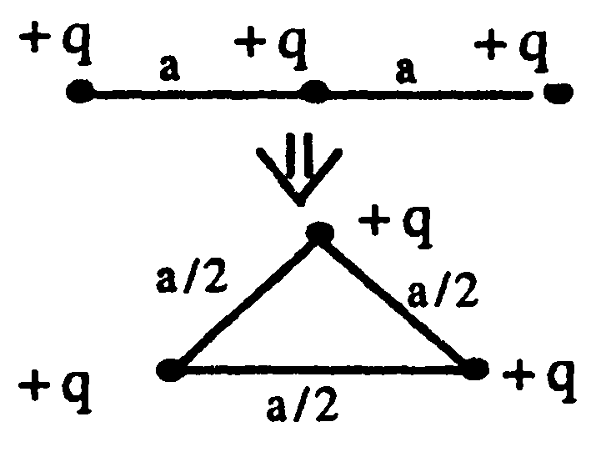
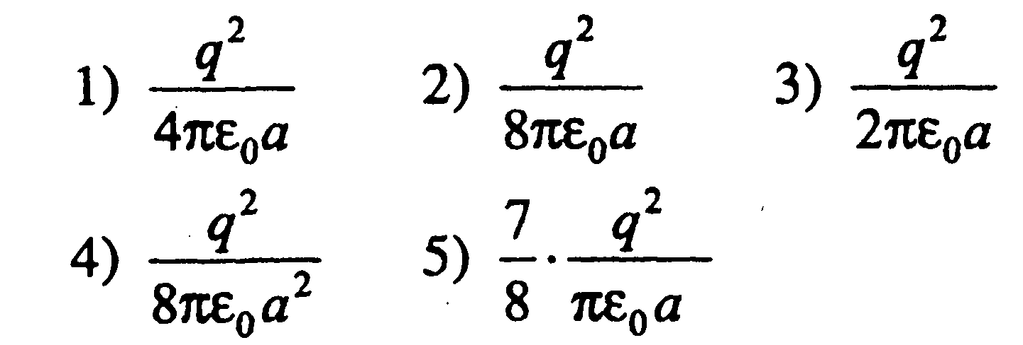
А5. Какую работу необходимо совершить, чтобы три одинаковых точечных положительных заряда q, находящихся в вакууме вдоль одной прямой на расстоянии а друг от друга, расположить в вершинах равностороннего треугольника со стороной а/2?

А6. Если заряженный до напряжения 300 В конденсатор емкостью d = 50 мкФ соединить параллельно с незаряженным конденсатором емкостью Сг = 100 мкФ, то на втором конденсаторе появится заряд, равный
1) 0,5 ∙10⁻² Кл 2) 1 ∙10⁻² Кл 3) 2,5 ∙10⁻² Кл
4) 0,1Кл 5) 10Кл

А7. Конденсатор электроемкостью 0,5 Ф был заряжен до напряжения 4 В. Затем к нему подключили параллельно незаряженный конденсатор электроемкостью 0,5 Ф. Энергия системы из двух конденсаторов после их соединения равна
- 16 Дж 2) 8 Дж 3) 4 Дж 4) 2 Дж
Часть В.
В1. Плоский воздушный конденсатор зарядили, отключили от источника тока, а затем уменьшили расстояние между его пластинами. Что произошло в результате этого с электроёмкостью конденсатора, его энергией и напряжённостью поля между его обкладками?
Для каждой величины определите соответствующий характер изменения:
- увеличилась 2) уменьшилась 3) не изменилась
Электроемкость конденсатора | Энергия конденсатора | Напряжённость поля между обкладками
В2. [5] Плоский воздушный конденсатор подключен к источнику тока. После того как конденсатор зарядился, расстояние между его пластинами увеличили, не отключая его от источника тока. Что произошло в результате этого с электроёмкостью конденсатора, его энергией и напряжённостью поля между его обкладками?
Для каждой величины определите соответствующий характер изменения:
- увеличилась 2) уменьшилась 3) не изменилась
Электроёмкость конденсатора | Энергия конденсатора | Напряжённость поля между обкладками

Часть С. Электрическое поле образовано двумя неподвижными, вертикально расположенными, параллельными, разноименно заряженными непроводящими пластинами. Пластины расположены на расстоянии 1 = 5 см друг от друга. Напряженность поля между пластинами Е = 10⁴ В/м. Между пластинами на равном расстоянии от них помещен шарик с зарядом ^ = 10~⁵ Кл и массой т = 10 г. После того как шарик отпустили, он начинает падать. Какую скорость будет иметь шарик, когда коснется одной из пластин?

